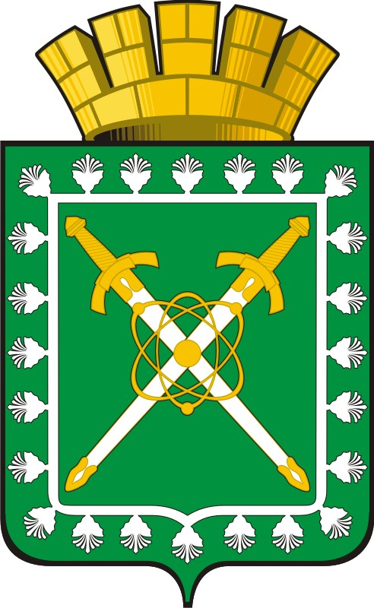

МУНИЦИПАЛЬНОЕ КАЗЕННОЕ УЧРЕЖДЕНИЕ

«УПРАВЛЕНИЕ ОБРАЗОВАНИЯ АДМИНИСТРАЦИИ ГОРОДСКОГО ОКРУГА «ГОРОД ЛЕСНОЙ»

от 25.09.2017 № 160
П Р И К А З

О повышении с 1 октября 2017 года минимальной заработной платы работников муниципальных учреждений

В соответствии с Трудовым кодексом Российской Федерации, Соглашением о минимальной заработной плате в Свердловской области, заключенным между Федерацией профсоюзов Свердловской области, Региональным объединением работодателей «Свердловский областной Союз промышленников и предпринимателей» и Правительством Свердловской области от 30.08.2017 г. № 151, постановлением администрации городского округа «Город Лесной» от 29.09.2017 № 1168 «О повышении с 1 октября 2017 года минимальной заработной платы работников муниципальных учреждений», в целях обеспечения социальных и трудовых гарантий работников муниципальных учреждений,

ПРИКАЗЫВАЮ:

1. Руководителям муниципальных учреждений, находящихся в ведении муниципального казенного учреждения «Управление образования городского округа «Город Лесной»:
1.1. Обеспечить выплату среднемесячной заработной платы работникам муниципальных учреждений не ниже размера минимальной заработной платы с 1 октября 2017 года в размере 9217 рублей в пределах средств, предусмотренных в бюджете городского округа «Город Лесной» на оплату труда работников муниципальных учреждений, а также средств, полученных от предпринимательской и иной приносящей доход деятельности и за счет снижения неэффективных расходов учреждения.
1.2. Не допускать случаев необоснованного снижения уровня заработной платы работникам учреждений путем уменьшения компенсационных и стимулирующих выплат.
2. Настоящий приказ разместить на сайте МКУ «Управление образования».
3. Контроль исполнения настоящего приказа оставляю за собой.

Заместитель начальника МКУ «Управление
образования» И.А.Иванов

